Aufgabenblatt: Flächeninhalt eines Parallelogramms
Tipp:
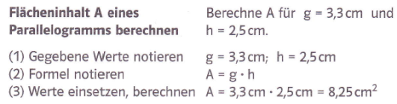
Aufgabe 1:
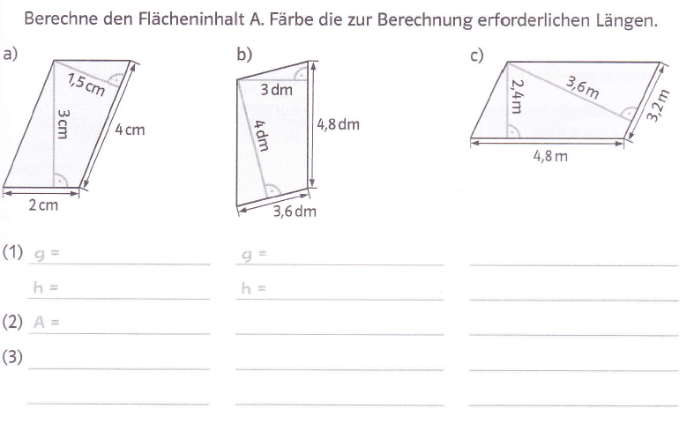
Aufgabe 2:
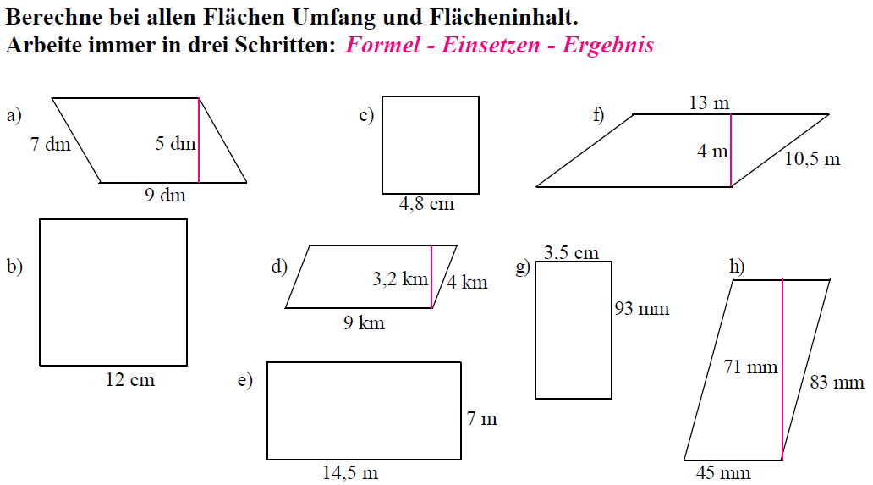
Aufgabe 3:
